Modix BIG-60 3D-printer – tilkobling, webgrensesnitt og macroer
USN Kongsberg · Måleteknisk lab · Oppdatert 12. nov. 2026
Plassering: Måleteknisk lab.
HMS er ikke dekket fullt ut her. Følg instruksene fra labansvarlig, og ikke bruk printeren uten opplæring.
Advarsel: ikke print PETG. PETG kan feste seg permanent til PEI-arket på byggeplaten og ødelegge det.
Vår printer er en Modix BIG-60 versjon 3, en stor FDM-3D-printer med to skrivehoder (2 × Titan Aero). Den styres av et Duet 2 WiFi-kort med RepRapFirmware 3 (RRF3), og du bruker den enten fra berøringsskjermen (PanelDue i7) eller trådløst fra Duet Web Control (DWC) i nettleseren. Denne siden beskriver oppsettet og utskriftsinnstillingene for vår printer (kapittel 2 og 3), og samler det viktigste fra Modix sine veiledninger: koble til første gang, sette opp nettverk, bruke webgrensesnittet, laste opp konfigurasjons- og macrofiler, og bruke macroene. Lenker til Modix sine egne veiledninger og filer står i kapittel 9.
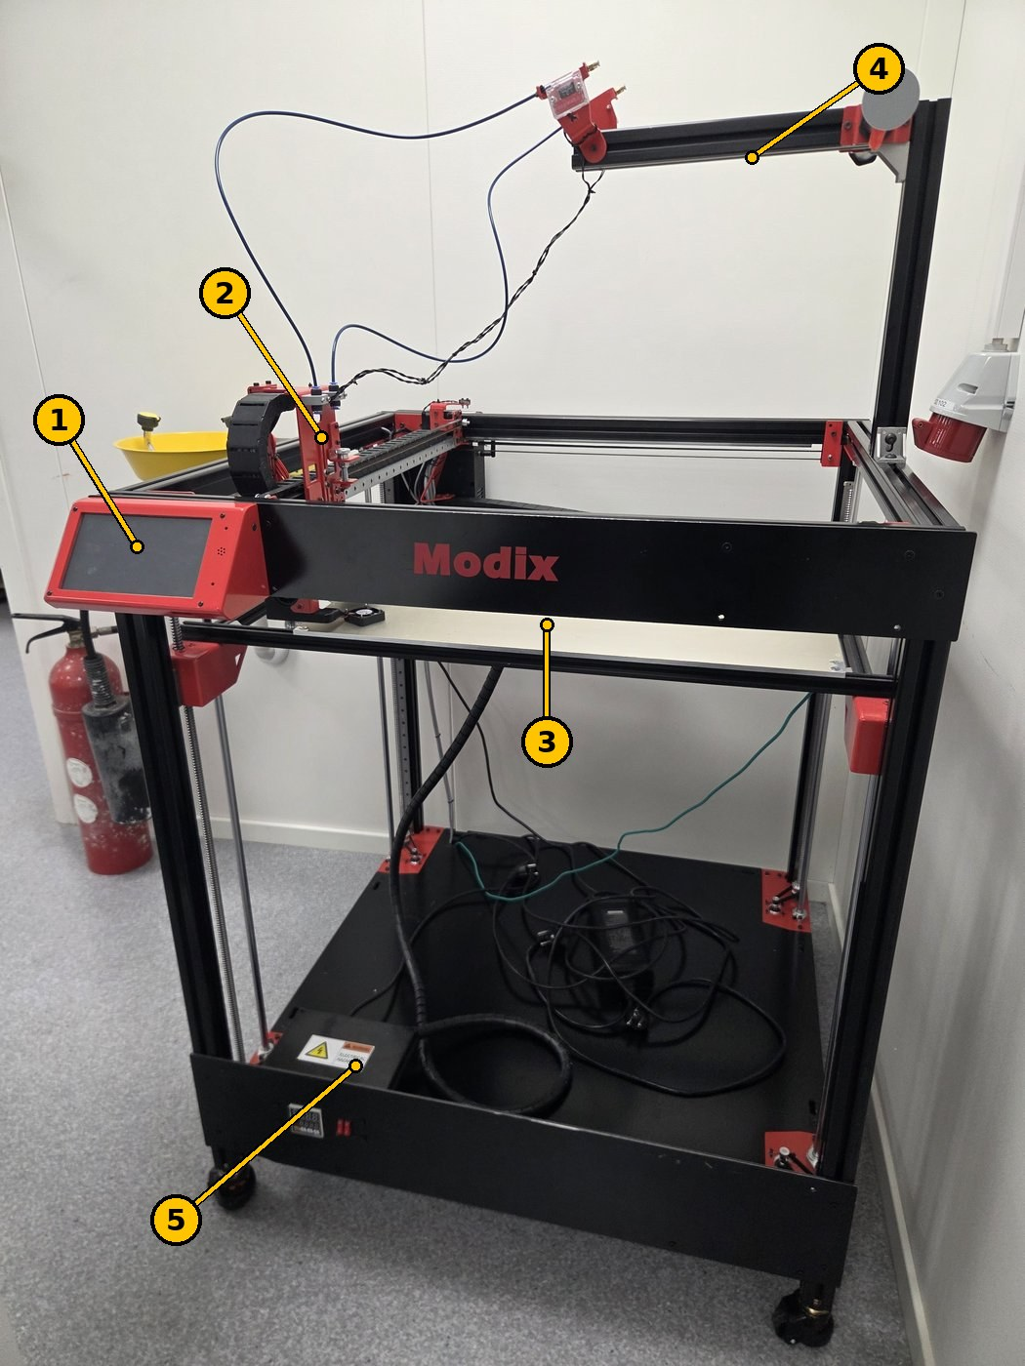
Figur 1. Modix BIG-60 i Måleteknisk lab. Numrene stemmer med tabellen.
Nr. | Del | Funksjon
1 | Berøringsskjerm (PanelDue i7) | Styr printeren, start utskrifter og kjør macroer direkte på maskinen. microSD-sporet sitter under skjermen.
2 | Skrivehoder (2 × Titan Aero med E3D SuperVolcano) | Smelter og legger ut filamentet. To hoder, så to materialer eller farger kan brukes i samme utskrift.
3 | Byggeplate med PEI-ark | Delen printes på PEI-arket. Platen beveger seg opp og ned (Z).
4 | Arm på toppen | Fører filamentet fra rullen ned til skrivehodet.
5 | Elektronikkboks | Duet-kortet og strømforsyningen. Elektrisk fare – ikke åpne den med strømmen på.

1. Sikkerhet og forsiktighet
- Ikke print PETG. PETG kan feste seg permanent til PEI-arket og ødelegge det.
- Dysen og byggeplaten blir svært varme. Bruk varmebestandige hansker når du bytter dyse.
- IPA er brannfarlig og fordamper raskt: bruk den bare på kald plate, med vernehansker, og ikke søl mot varmeelementet, Z-motorene eller kablene. Får du IPA i øynene, skyll med vann i minst 15 minutter og ring lege.
- Ikke la printeren stå uten tilsyn under PID-tuning eller når en utskrift gjenopptas etter strømbrudd.
- «Allow unhomed moves» slår av beskyttelsen mot kollisjon. Skrivehodet kan da kjøres inn i bordet. Bruk den bare til vedlikehold, og start printeren på nytt etterpå.
- Ved USB-tilkobling: hovedbryteren skal være AV. Strøm fra både USB og nettstrøm samtidig kan gi jordsløyfe.
- Gi printerens Wi-Fi eller tilgangspunkt et sterkt passord.

2. Vår BIG-60
Maskinen ble kalibrert (Z-offset, tilt og bed-kompensasjon) 19.10.2024.
Del | Hos oss
Modell | Modix BIG-60, versjon 3
Skrivehoder | 2 × Titan Aero (dobbel konfigurasjon)
Hotend | 2 × E3D SuperVolcano (40 W, 24 V); med silikonsokk er opptil 260 °C OK
Dyse | 2 × Ø1,2 mm
Termistor | 2 × PT100 (tåler 500 °C)
Hovedkort | Duet 2 WiFi (versjon 1.05)
Skjerm | PanelDue i7

Programvare | Versjon
RepRapFirmware (Duet 2 WiFi/Ethernet) | 3.4.6 (2023-07-21)
PanelDue-firmware | 3.4.1
Duet Web Control | 3.4.6 (2023-07-28)
Printerens eget Wi-Fi (tilgangspunkt, full kontroll):
Hva | Verdi
Nettverk (SSID) | USN BIG-60
Passord | Spør Rasmus eller Richard
Duet Web Control | http://192.168.0.1
Til vanlig printer du fra SD-kortet. microSD-sporet sitter under skjermen.

3. Skrive ut

3.1 Cura-innstillinger
Bruk Cura 5.3 eller nyere, som har ferdige innstillinger for Modix BIG-60. Endre dette under Machine Settings:
- Z (Height): 630 mm (fordi vi har SuperVolcano).
- Start G-code: legg til, én linje per kommando:
- G28 ; kjør alle akser hjem
M566 E3600
M572 D0 S0.02 ; trykkforhånd, funnet ved kalibrering
- End G-code: bare M0 ;. Slett alt annet som kom automatisk.
- Number of Extruders: 2.
- Under Right Extruder: Cooling Fan Number: 1 (nummereringen starter på 0).
Sett dysen til 1,2 mm Nozzle for filamentet, og slå av ekstruder 2 i Cura hvis den ikke skal brukes.

3.2 Hastighet og temperatur (SuperVolcano, Ø1,2 mm)
Innstilling | Verdi
Ekstruderingsbredde | 100 % (100–110 %)
Laghøyde | 1,0 mm (0,4–1,0 mm)
Utskriftshastighet | 90 mm/s
Maks strømning | 110 mm³/s (6600 mm³/min), regnet som trygg maks
Eksempel | 1,2 × 1,0 × 1,0 × 90 = 108 mm³/s
PLA | 225–250 °C, anbefalt 230 °C
Høy strømning krever høyere temperatur. For en dyse på 1,2 mm: øk grunntemperaturen med 25 °C, og juster i trinn på 5 °C. Ser plasten brent ut, gå ned 10 °C.
Temperaturgrenser: med standarddelene er utskriftstemperaturen begrenset til 285 °C. Messingdysen tåler 300 °C, aluminiumsvarmeblokken 320 °C og silikonsokken 300 °C. Høyere temperaturer krever andre deler (belagt kobber, herdet stål eller NozzleX). Tar du av silikonsokken, må du kjøre PID-tuning på nytt (8.3). Ved svært høye temperaturer bør delkjølevifteadapteren (nylon, tåler 170 °C) tas av.

3.3 Støtte og Z-hopp
- Støtte: unngå støttestrukturer hvis mulig med så stor dyse, eller regn med litt arbeid med å fjerne dem. Sett Support Z distance til 2–4 mm for de store laglinjene. Større avstand gir lettere fjerning, men dårligere kvalitet på undersiden.
- Vifte: slå på viften fra lag 2.
- Z-hopp: ikke bruk det hvis du ikke må. Det kan lage små klumper som dysen krasjer i og knekker av (det har skjedd). Må du bruke det, sett Z Hop Height til 1–2 mm, og sjekk at Z-offset er kalibrert først. Retraction-innstillinger har lite å si med så stor dyse.

3.4 Før utskrift: byggeplaten (PEI)
- Byggeplaten har et PEI-ark fra Modix, som fungerer for de fleste vanlige materialer.
- Ikke print PETG: det kan feste seg permanent til PEI-arket og ødelegge det.
- Vanligvis trenger arket ingen forberedelse. Fester ikke utskriften seg, rengjør arket med IPA (isopropylalkohol) på kald plate, med vernehansker.

3.5 Bytte dyse
Bytt dysen hver 3–6 måned, eller når
- hullet i dysen ser større ut enn på en ny dyse,
- plasten krøller seg rundt dysen i stedet for å gå rett ned,
- hotenden stadig tetter seg.
Følg Modix sin veiledning, og bruk varmebestandige hansker.

3.6 Etter utskrift
- Slå av varmen i byggeplaten, så utskriften løsner.
- Fjern overflødig plast fra byggeplaten.
- Rydd opp etter deg.

4. Koble til Duet-kortet med USB (første gang)
Nettverket stilles inn ved å sende G-kode-kommandoer til Duet-kortet fra et terminalprogram over USB.
- Bare første gang: ta ut microSD-kortet fra kortet. (Kobler du til senere for å endre noe, lar du det stå.)
- Lukk slicere og andre programmer som kan bruke COM-porten (Cura, PrusaSlicer, Simplify3D, Pronterface).
- Slå av hovedbryteren og koble Duet til PC-en med en microUSB-kabel som overfører data (ikke bare strøm).
- Windows: installer Duet-USB-driveren hvis enheten vises med gul trekant eller som «Generic USB» i Enhetsbehandling. Duet vises under Porter (COM & LPT) som USB Serial Device (COM#). macOS og Linux trenger ingen driver.
- Start et terminalprogram og koble til porten:
  - Windows: YAT. Velg COM-porten under Terminal → Settings, sett Text Settings → EOL sequence til <LF>, og trykk den grønne haken.
  - macOS: SerialTools (App Store), 115200 baud, Local Echo på. Eller screen /dev/tty.usbmodem… 115200.
  - Linux: CuteCom (sudo apt install cutecom), port /dev/ttyACM0. Legg brukeren i gruppen dialout først.
- Meldinger som «WiFi reported error: no known networks found» er normale.
- Send M115. Svarer kortet med firmwareversjonen, virker tilkoblingen.
Bruk et ordentlig terminalprogram: noen 3D-printerprogrammer sender alt med store bokstaver, og Wi-Fi-navn og passord skiller mellom store og små bokstaver. Bruk rette anførselstegn (").

5. Sette opp nettverket
Duet-kortet kan enten koble seg til et eksisterende nettverk (lokalt nettverk) eller lage sitt eget Wi-Fi (tilgangspunkt). Kortet støtter bare 2,4 GHz-nettverk med WPA2. For 5 GHz eller bedriftsnettverk (som eduroam) må du bruke tilgangspunkt.

5.1 Lokalt nettverk
M552 S0 ; Wi-Fi-modulen i hvilemodus
M588 S"*" ; slett lagrede nettverk
M587 S"nettverksnavn" P"passord" ; lagre nettverket (legg til I192.168.x.x for fast IP)
M587 ; sjekk at nettverket er lagret
M552 S1 ; slå på Wi-Fi-modulen
Kortet svarer med IP-adressen, for eksempel «WiFi module is connected to access point …, IP address 192.168.68.126». Skriv den ned. Koble fra USB, sett microSD-kortet inn igjen og koble til på nytt. Åpne så IP-adressen i en nettleser på en PC i samme nettverk.

5.2 Tilgangspunkt (printerens eget Wi-Fi)
M552 S0 ; Wi-Fi-modulen i hvilemodus
M589 S"DuetSSID" P"passord" I192.168.0.1 ; navn, passord (minst 8 tegn) og IP
M552 S2 ; slå på som tilgangspunkt
Vår printer er satt opp som tilgangspunkt med nettverket USN BIG-60 og adressen 192.168.0.1 (se kapittel 2). Stegene under trengs bare hvis det må settes opp på nytt.
For at printeren skal starte som tilgangspunkt hver gang: åpne /sys/config_networking.g på microSD-kortet og endre M552 S1 til M552 S2. Koble deg til printerens Wi-Fi og gå til IP-adressen (her 192.168.0.1).
Passordet må ha minst 8 tegn. Du får ingen feilmelding hvis det er kortere, men kommandoen virker ikke.

5.3 Feilsøking for Wi-Fi
- Send M552 S1 igjen.
- Sjekk stavingen av nettverksnavn og passord.
- Start printeren på nytt og vent noen minutter.
- M997 S1 tilbakestiller Wi-Fi-firmwaren.
- Sjekk at Wi-Fi-antennen er riktig tilkoblet.
- Prøv et annet nettverk, eller start ruteren på nytt.
- Husk: bare 2,4 GHz.
- Slett lagrede nettverk (M552 S0, så M588 S"*") og sett opp på nytt.
MAC-adressen (hvis IT trenger den) får du med M122 fra terminalen eller webgrensesnittet. Den står nær slutten av diagnoseutskriften. Skjermen på printeren viser den ikke.

6. Duet Web Control (DWC 3.3)
Webgrensesnittet ligner berøringsskjermen. Det viktigste:
Område | Hva det er til
Topplinjen | Printerens navn, et lite G-kode-felt, Upload & Start (last opp og start en G-kode-fil) og Emergency Stop (stopper alt umiddelbart).
Status | Posisjonen til verktøyet i X/Y/Z, ekstruderposisjon, hastigheter, spenning inn på kortet, temperaturen på kortet og Z-probe.
Tools / Heaters | Velg verktøy (skrivehode), sett aktiv temperatur og standby-temperatur, og se status for varmeelementene.
Machine movement | Kjør hjem alle akser eller én og én, og flytt aksene manuelt. Ekstruder og trekk tilbake filament, og styr viftene.
Macros | Macroer for kalibrering, tuning og andre funksjoner (se kapittel 8).
Console | Send G-kode og se svarene.
Height Map | Høydekartet for bordet, etter at kalibreringen er gjort.
Job Status | Informasjon og kontroll under utskrift: pause, babystepping (juster første lag mens den printer), hastighets- og ekstruderingsfaktor, lagdiagram.
Files → Jobs / Macros / System | Opplastede G-kode-filer, macrofiler og printerens konfigurasjonsfiler.
Settings → General / Machine-Specific | Innstillinger for grensesnittet, og printerspesifikke innstillinger, diagnose og firmwareversjoner.

7. Laste opp konfigurasjons- og macrofiler
Et nytt Duet-kort har testfiler fra fabrikken, og printeren virker ikke med dem. Filene må byttes ut med Modix sine, og firmwaren må ha riktig versjon. Det samme gjelder ved oppgradering fra RepRapFirmware 2.05: de gamle filene virker ikke med RRF3.
Filene ligger i Modix sitt GitHub-repository. Vår printer er versjon 3, så det er Version 3-filene som gjelder: Modix V3 configuration and macro files, v3.4.5.c.
Velg riktig variant. Feil konfigurasjon kan skade printeren.
- Sjekk generasjon og type printer (Modix har egne filer for blant annet Generation 4 IDEX, Generation 4 første serie, oppgradering V3–V4 og Version 3).
- Åpne elektronikkboksen: 1 kort = vanlig konfigurasjon, 2 kort = DUEX-konfigurasjon.
- Har printeren Griffin-skrivehode, finnes egne Griffin-varianter.
Konfigurasjonsfiler
- Last ned riktige filer og pakk dem ut.
- I DWC: System → Upload System Files, velg alle filene og trykk Open.
- Svar Yes når du blir bedt om å starte på nytt. «Connection is lost» vises, og grensesnittet kobler seg til igjen når printeren har startet.
Bruker printeren tilgangspunkt: endre M552 S1 til M552 S2 i config_networking.g før du laster opp. Har kortet Ethernet (Duet 2 Ethernet): fjern ; foran ;M552 P0.0.0.0 i config.g.
Macrofiler
- Slett alle gamle macrofiler først. Opplastingen overskriver ikke gamle filer riktig, og noen har fått nye navn.
- Last opp macro-zip-filen under Macros. Den pakkes ut automatisk.
Macrofilene for V4, V4 IDEX og V3 kan ikke brukes på hverandres printere.
Kontroll: øverst til venstre på skjermen skal printerens modellnavn stå. Står det DuetTest, er fabrikkfilene fortsatt i bruk. Sjekk da at filene ligger i rotmappen på microSD-kortet, og prøv på nytt.

8. Macroer (RRF3)
Macroene kan kjøres fra berøringsskjermen og fra webgrensesnittet, og de spør om du vil fortsette før de starter. De gjelder konfigurasjon 3.3 Config B og nyere.

8.1 På hovedskjermen
Macro | Hva den gjør
LED Toggle | Slår LED-lyset av og på (for printere med kabinett).
Filament change | Bytter filament under utskrift: pauser, parkerer skrivehodet foran til venstre og trekker ut filamentet. Sett inn nytt filament, trykk Continue og så Resume.
Move to the front | Parkerer skrivehodet foran til venstre, for vedlikehold.

8.2 Generelle macroer (Macros → General)
Macro | Hva den gjør
Allow cold extrusion | Tillater ekstrudering under 160 °C, for eksempel ved rengjøring av dysen.
Allow unhomed moves (!) | Tillater bevegelse uten at aksene er kjørt hjem, og utenfor printvolumet. Fare for kollisjon. Start printeren på nytt etterpå.
BLTouch self-test | Nullstiller feil i BLTouch og kjører pinnen opp og ned ti ganger.
Move bed down 50mm | Senker bordet 50 mm, også uten at aksene er kjørt hjem. Vær forsiktig nær bunnen.
Power out recovery | Fortsetter en utskrift fra siste lag etter strømbrudd. Bli stående og følg med, og avbryt hvis noe har forskjøvet seg.
WiFi reset | Prøver å koble til Wi-Fi på nytt og tilbyr ellers å tilbakestille Wi-Fi-firmwaren. Bare fra berøringsskjermen.

8.3 PID-tuning (Macros → PID)
PID-tuning finner de beste innstillingene for temperaturreguleringen av skrivehodet ved å varme opp og kjøle ned flere ganger. Det tar ca. 10 minutter per skrivehode. Ikke gå fra printeren.
- Gjør printeren klar som for utskrift: filament i dysen, bordet varmet til utskriftstemperatur (50–100 °C), lokk og dører lukket hvis du printer med dem lukket.
- Kjør PID Tuning E0. Når konsollen viser «Auto tune heater 0 completed», er den ferdig.
- Gjenta med PID Tuning E1 for det andre skrivehodet.
Med konfigurasjon 3.4.1 Config D og nyere lagres verdiene automatisk. Med eldre versjoner kopierer du M307-linjen fra konsollen inn i config.g (Settings → System editor), under Heaters, uten ; foran, og trykker Save changes.
Macroen tuner på 240 °C og 100 % vifte. For andre temperaturer eller viftehastigheter endrer du siste linje i macrofilen, for eksempel M303 H0 T0 P0 S400 F1.0 for 400 °C, eller F0.35 for 35 % vifte.

9. Ekstern dokumentasjon (Modix)
Disse veiledningene er laget av Modix, ikke av USN, og ligger på Modix sin supportside. Søk etter tittelen der for nyeste versjon, med alle bilder.
Veiledning (Modix) | Innhold
Getting Connected to Duet (29.11.2022) | USB-tilkobling, drivere og terminalprogram for Windows, macOS og Linux (kapittel 4)
RRF3 – Duet Networking Setup – Via USB (29.11.2022) | Lokalt nettverk, tilgangspunkt, feilsøking og MAC-adresse (kapittel 5)
Duet Web Interface Introduction – DWC3.3 (26.01.2022) | Gjennomgang av webgrensesnittet med skjermbilder (kapittel 6)
Configuration and Macro files upload (29.11.2022) | Valg av riktig variant og opplasting av filer (kapittel 7)
General Macros Guide RRF3 (17.01.2022) | Alle macroene og PID-tuning (kapittel 8)
Firmware og filer: Modix V3 configuration and macro files, v3.4.5.c (GitHub).

